安徽省宿城第一初级中学2015-2016学年八年级上学期期末复习测试卷3（无答案）
（考试时间：60分钟，满分：100分）
注：g=10N/Kg
- 选择题（每小题3分，共33分；每小题只有一个正确的选项，请把正确的答案前的字母填写在答题表里。）
1、下列四种情景中，由于光的折射现象形成的是( )
班级 姓名 考号

密

封

线

内

不

得

答

题
题号 | 1 | 2 | 3 | 4 | 5 | 6 | 7 | 8 | 9 | 10 | 11
答案
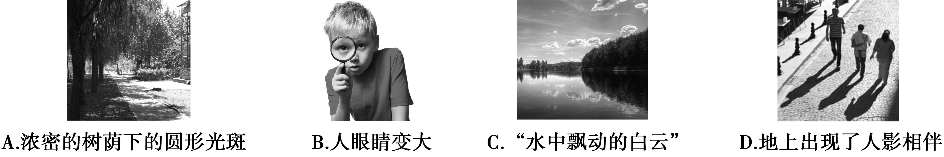
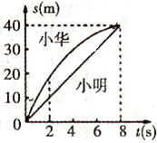
2、课外活动时，小明和小华均在操场上沿直线跑道跑步训练。在某次训练中，他们通过的路程和时间变化的图像如图所示，则下列说法正确的是（ ）
A．两人都做匀速直线运动
B．两人都不是做匀速直线运动
C．前2s内，小华跑较快
D．全程中，小华的平均速度大于小明的平均速度
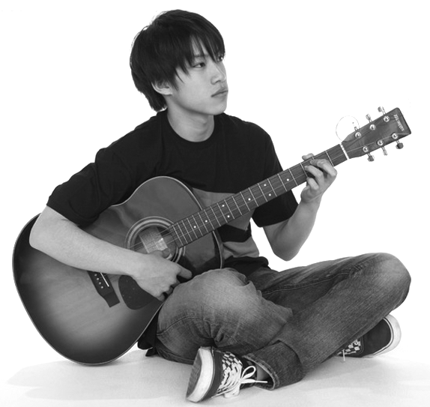
3、如图所示，小刚在艺术节上用吉他弹奏优美的乐曲。对于吉他发出的声音,下列说法正确的是( )
A．乐曲的声音是通过空气传入人耳的
B．变换手指按压弦的位置可以改变声音的响度
C．用力拨动吉他弦可以提高声音的音调
D．拨动不同的吉他弦可以改变吉他的音色
4、下列的估测，最接近实际的是（ ）
A．人体的平均密度约为1.0×10³ kg/ m³ B.一个鸡蛋的质量约为500g
C.中学生步行的速度约为10m/s D.一个苹果在地球上所受重力为20N
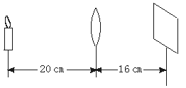
5、小明在光具座上做“研究凸透镜成像”的实验，当光屏、透镜及烛焰的相对位置如图所示时，恰能在光屏上看到一个清晰的像.由此判断，他所用凸透镜的焦距（ ）
A．一定大于20 cm B．一定小于8 cm
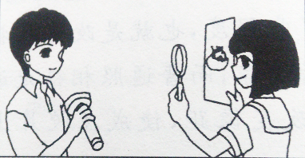
C．一定在10 cm到16 cm之间 D．一定在8 cm到10 cm之间
6、如下图所示，小强用手电筒把光照在自己脸上，小丽手拿透镜和他一起配合，他们在模拟（ ）
A.照相机原理 B.投影仪原理
C.放大镜原理 D.老花镜原理
7、学习了密度知识后，李红想测出项坠密度．制作如下实验计划：①把托盘天平放在桌面上，游码移到称量标尺刻度线处，调节平衡螺母使横梁平衡；②将项坠浸没在量筒内的水中，读出此时液面示数；③将项坠放在左盘中，往右盘中增减砝码并移动游码直至横梁平衡，读出质量；④在量筒内倒入适量的水，读出此时液面示数；⑤根据实验数据计算项坠的密度．测量项坠密度的实验顺序正确的是（ ）
 | A． | ①③④②⑤ | B． | ①④②③⑤ | C． | ①②③④⑤ | D． | ①②④③⑤
8、关于弹力产生的条件，下列说法中正确的是（ ）
A．只要物体发生形变就一定产生弹力 B．只要两个物体接触就一定产生弹力
C．只要两个物体相互吸引就一定产生弹力 D．只有发生弹性形变的物体才产生弹力
9、如图1所示，其中与其它三个力所产生的作用效果不同的是（ ）
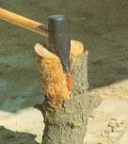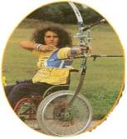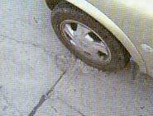
A．人对弓弦的拉力 B．汽车对地面的压力 C．斧头对木柴的力 D．下落小球受到的重力

10、关于弹簧测力计，下列说法错误的是（ ）
A.根据在一定范围内，弹簧的伸长量与拉力成正比这一性质制成的
B.弹簧测力计使用前要对指针进行调零
C.弹簧测力计只能竖直或水平方向拉动物体
D. 弹簧测力计使用时要是弹簧的伸长方向和拉力方向在同一直线上
11、下面的四个实例中，目的是为了增大摩擦的是( ）
二、填空题（其余每空2分，共24分。）
12、如图所示，物体甲的长度为 cm，停表乙的示数为 s。 
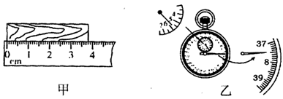
13、如图所示，是光在空气和玻璃之间发生折射的光路图，空气在界面的 侧，折射角的大小是 ，此过程中还有部分发生了反射，反射角的大小是 。
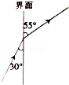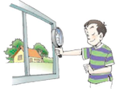
14、视力正常的小明把凸透镜贴近眼睛，观察远处的房子，眼前“模糊”，此时来自远处房至的光会聚在视网膜的 （选填“前”或“后”）方。如图所示，他又伸直手臂通过凸透镜观察到房屋清晰的 （选填“实”或“虚”）像，像的位置在凸透镜的 （选填“左”或“右”）侧。
15、把一石块浸没在盛满煤油的杯子中，从杯中溢出了10cm³的煤油。若将该石块浸没在盛满水的杯子中，则溢出水的体积 cm³和质量 g。 (ρ煤油 =0.8×10³ kg/ m³ )
16、篮球撞击篮板被弹回去，使球弹回去的力是由于篮板发生了____________而产生的，篮球撞击后方向改变，这说明 。
三、作图与实验探究题（作图题每题2分，其余每空2分，共30分。）
17、作图：（1）、在图中作出物体AB在平面镜中所成的像A′B′；
（2）、如图是质量为0.5Kg的足球运动轨迹，请做出足球所受力的示意图（不计空气阻力）。
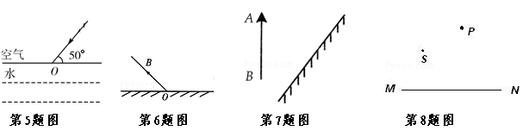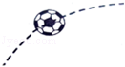
18、在“探究凸透镜的成像规律”的实验中，首先让凸透镜正对太阳光，在另一侧移动光屏，当承接到一个最小最亮的光斑时，测出该光斑到凸透镜的距离是10 cm；然后将蜡烛、凸透镜、光屏依次放在光具座上，点燃蜡烛后进行了探究，得出了成像规律并按照其规律制作了图乙所示的模型照相机。请你回答下列问题。
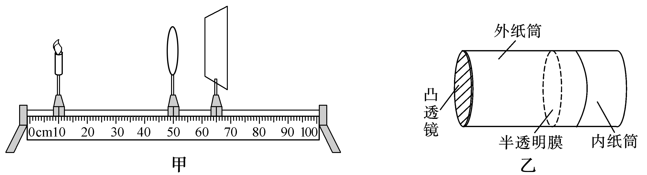
(1)所用凸透镜的焦距是_ cm； (2)在实验中，无论怎样移动光屏都不能在光屏上得到像，写出一条可能的原因：_ __；
(3)有一次实验在光屏上承接到清晰像的位置如图甲所示，这个像是倒立、_ __的实像；
(4)在图乙所示的照相机半透明膜上看到远景清晰的像，应把内纸筒__ __(填“向左”或“向右”)移动。
19、小明想知道酱油的密度,于是他和小华用天平和量筒做了如下实验：
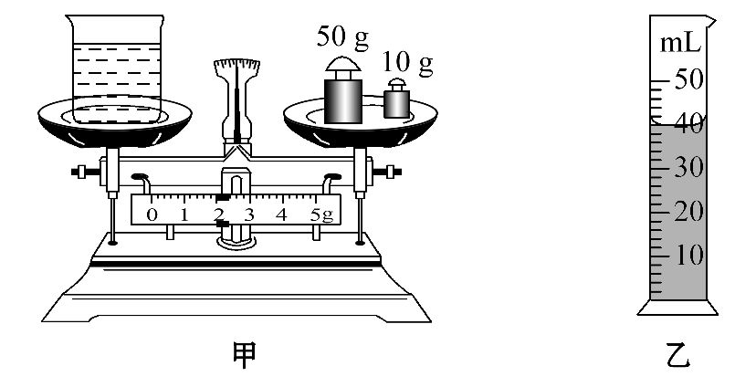
(1)将天平放在水平台上,把游码放在_____ ___处,发现指针指在分度盘的右侧,要使横梁平衡,应将平衡螺母向________(选填“右”或“左”)调。
(2)用天平测出空烧杯的质量为17g,在烧杯中倒入适量的酱油,测出烧杯和酱油的总质量如图甲所示,将烧杯中的酱油全部倒入量筒中,酱油的体积如图乙所示,则酱油的密度为________kg/m³。
(3)小明用这种方法测出的酱油密度会________(选填“偏大”或“偏小”)。
(4)小华不小心将量筒打碎了,老师说只用天平也能测量出酱油的密度,于是小华添加两个完全相同的烧杯和适量的水,设计了如下实验步骤,请你补充完整。
①调好天平,用天平测出空烧杯质量为m₀。
②将一个烧杯装满水,用天平测出烧杯和水的总质量为m₁。
③用另一个相同的烧杯装满酱油,用天平测出烧杯和酱油的总质量为m₂。
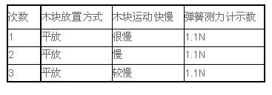
④则酱油的密度表达式ρ=________(已知水的密度为ρ_{水})。
20、探究“摩擦力的大小与什么因素有关”的实验中。同学们提出了以下几种猜想：
A．与物体的重力大小有关B．与物体运动的速度大小有关；C．与物体间的接触面积大小有关；D．与物体间接触面的粗糙程度有关。小明同学首先在水平放置的木板上用弹簧测力计匀速拉动木块进行三次实验，实验数据如下表所示，然后做如图所示的实验。
（1）上表中数据可以验证猜想 的正确与否。（填序号）
（2）实验中要匀速拉动木块的原因 是： 。
（3）比较甲、乙两图实验情景，可得结论是 。
（4）比较甲、丙两图实验情景，可得结论是 。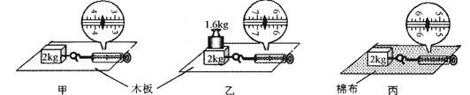
图6
四、计算题（第23题6分，第24题7分，共13分。解答时要有公式和解答过程，只有最后答案不得分）
21、近年来，随着我市汴北高架桥的建成，我市市区尤其是北部的道路交通状况及城市面貌有了巨大的提升和改变。汴北高架桥西起206国道，向东跨过京沪铁路落地，全程约12km，高架桥限速60km/h。某辆小货车，车和货物总质量为2.8t ，请计算并回答：
（1）车和货物受到总重力是多少？
（2）在遵守交通规则的前提下，该小货车跑完全程，至少需要多长时间？

22、小明在家发现一个装满水,总质量为3.3Kg，容积为3dm³的瓶，他将瓶中的水倒出去一部分将其密闭，然后放入冰箱内，等到水全部结成冰，发现冰面刚刚到达瓶口，求：
（1）空瓶的质量；
（2）倒出水的质量；(ρ_{水} =1.0×10³ kg/ m³ ，ρ_{冰} =0.9×10³ kg/ m³)
（3）一段时间后，瓶中的冰全部融化，瓶中水的体积是多少？

